DOKUMENTI KONCEPTUAL STRATEGJIK
Titulli i propozimit | Strategjia Ndërsektoriale e Drejtësisë 2021- 2025 (SND II)
Institucioni udhëheqës | Ministria e Drejtësisë
Personi i kontaktit | Znj.Adea Pirdeni, Zëvendësministër i Drejtësisë,  Znj.Elona Hoxha, Drejtoria e Politikave dhe Strategjive në Fushën e Drejtësisë
Përmbledhja ekzekutive e propozimit për politikat | Faza në vazhdim e reformave në drejtësi e zyrtarizuar me Strategjinë Ndërsektoriale të Drejtësisë 2016-2020 (SND I) do të përfundojë në fund të vitit 2020. Qeveria e Shqipërisë ka vendosur të formulojë një fazë të re të Strategjisë Ndërsektoriale të Drejtësisë 2021- 2025 (në vijim referuar si ‘SND II'). Strategjia e drejtësisë shihet si një proces i vazhdueshëm: ndërsa faza aktuale e reformës 2016-2020 në përgjithësi, përveç fushës së drejtësisë penale, ka krijuar bazën kushtetuese, ligjore dhe institucionale që sektori i drejtësisë të arrijë standardet evropiane, faza tjetër që përfshin 5 (pesë) vite (2021 deri në 2025) do të konsolidojë këtë kornizë, dhe faza e tretë e cila është e fundit dhe e cila do të përfshijë 4-5 vjetësh do të përqendrohet në ofrimin e shërbimeve në sektorin e drejtësisë në nivelet e standardeve evropiane.  Një vlerësim analitik ka vlerësuar në të kaluarën funksionimin e sektorit të drejtësisë në Shqipëri, dhe raportet përkatëse të institucioneve të pavarura dhe të paanshme identifikuan si probleme kryesore mungesën e aksesit në drejtësi, perceptimin e nivelit të lartë të korrupsionit (kjo konfirmohet tashmë nga më shumë se gjysma e magjistratëve në detyrë që janë shkarkuar nga detyra për moskalimin e kritereve të vetting), efikasiteti i ulët dhe numri i madh i seancave në secilin rast, transparencë e ulët, tendencë e lartë për dhënien e dënimit me burgim duke përfshirë paraburgimin, shkelje e të drejtave të njeriut në sistemin e paraburgimit, etj.  Një vlerësim afatmesëm i kryer nga grupi ‘task force’ i MD-së me ndihmën e konsulentëve të pavarur konkludon se gjatë fazës aktuale të reformës 2016-2020 është arritur përparim thelbësor, megjithatë, shumë çështje ende mbeten për t’u trajtuar. Raporti më i fundit i Monitorimit të Programit tregon edhe se disa rezultate të pritshme nuk do të arrihen brenda periudhës së strategjisë deri në fund të vitit 2020.  Në vijim, Raport Progresi i BE 2019, shkruan se Shqipëria duhet në veçanti:  → të avancojë më tej procesin e rivlerësimit të gjyqtarëve dhe prokurorëve (vijimi me apelet pritet të konsolidojë praktikën për çështjet më kritike të procesit të rivlerësimit); të bëjë përparim në rekrutimin e magjistratëve të rinj për të plotësuar vendet e lira të krijuara nga vetting-u;  → të përfundojë ngritjen e organeve të specializuara hetimore dhe gjyqësore kundër korrupsionit dhe krimit të organizuar dhe të konsolidojë strukturat e institucioneve të sapokrijuara për vetëqeverisjen e gjyqësorit; dhe  → të vazhdojë të ndjekë një qasje të bazuar në sektorin e reformës në drejtësi nën Strategjinë Ndërsektoriale për 2017-2020 dhe të sigurojë qeverisjen e duhur, mekanizmat e monitorimit dhe të raportimit përmes strukturave, metodave dhe treguesve të zhvilluara mirë, shoqëruar me mbështetjen e duhur financiare për zbatimin e reformës.  Në këtë aspekt SNRD II, është përgatitur me vizionin e mëposhtëm të programit:  Vizioni i Programit për Sektorin: Sistem i drejtësisë i pavarur, llogaridhënës, i aksesueshëm, transparent dhe efikas që mbron të drejtat e njeriut dhe i shërben shoqërisë sipas standardeve evropiane.  Programi ka 4 (katër) qëllime të politikave që lidhen me institucionet e qeverisjes, gjyqësorin, drejtësinë penale dhe menaxhimin e sektorit. Ato janë të përshkruara në hollësi më poshtë dhe detajet e mëtejshme të SND II me objektiva të veçanta për secilin qëllim të politikës dhe rezultatet e pritshme për secilin objektiv specifik janë dhënë në Shtojcën I bashkëngjitur këtij dokumenti. Shtojca II përmban tregues të performancës përkatëse (në nivelin e rezultatit).  Duke respektuar faktin që sektori përmban shumë institucione të pavarura, SNDS II është një strategji çadër që përmban kryesisht objektivat më të rëndësishëm të strategjisë dhe rezultatet e pritshme të një natyre të përgjithshme, ndërsa planet institucionale mbështesin këtë strategji ndër-sektoriale dhe përmbajnë planet e hollësishme të veprimit që do të ndërmarrë secili institucion.  Strategjia përmban forcimin e politikave të koordinimit dhe komunikimit dhe forcimin e performancës dhe mekanizmat e menaxhimit të rrezikut, së bashku me mekanizmin përkatës të monitorimit dhe vlerësimit që është hartuar në përputhje me Urdhrin përkatës të Kryeministrit.  Dokumenti i strategjisë SND II është përgatitur në përputhje të plotë me Programin Qeveritar 2016-2021. Gjithashtu, ai u përgatit në përputhje me Kapitullin 23 të Acquis, nenin 78 të SAA-së dhe Planin Kombëtar për Integrimin Evropian 2018-2020.  Në vijim, dokumenti i strategjisë SND II është përgatitur në bazë të dhe në lidhje me strategjitë ekzistuese, si Strategjia Kombëtare për Zhvillim dhe Integrim (2020-2025) (SND III). Më tej, SND II harmonizohet me qëllimet, objektivat dhe parashikimet e strategjive të mëposhtme kombëtare: Strategjia Ndërsektoriale Kundër Korrupsionit 2015-2020 dhe planet e saj të veprimit, Strategjia Ndërsektoriale e Luftës kundër Krimit të Organizuar dhe Trafikimit të Paligjshëm 2013-2020, Strategjia Ndërsektoriale për Decentralizimin dhe Qeverisjen Vendore 2014- 2020, Strategjia Ndërsektoriale e Reformës së Administratës Publike 2015-2020, Strategjia Ndërsektoriale Kundër Korrupsionit 2019-2023, Strategjia për Edukimin Ligjor të Publikut 2019-2023”, Strategjia Ndërsektoriale “Agjenda Digjiitale e Shqipërisë 2015 - 2020”, Strategjia e Drejtësisë për të Mitur 2018–2021, Strategjia Kombëtare e Barazisë Gjinore dhe Plani i Veprimit dhe strategji të tjera përkatëse.  Buxheti i përgjithshëm për zbatimin e reformës varion nga 50-75 milion Euro (strategjia Opsioni 1). Një buxhet përmbledhës jepet në tabelën më poshtë (buxheti do të përgatitet/finalizohet kur të jenë formuluar planet e veprimit dhe buxhetet përkatëse). Planet e veprimit dhe buxhetet e hollësishme përkatëse jepen në në një seksion të veçantë.
Lidhja me SNZHI  Strategjia Ndërkombëtare për Zhvillim dhe Integrim 2015-2020 (SNZI II) | Shtylla: Qeverisja e Mirë, Demokracia, Shteti i së Drejtës  Kjo shtyllë e SND II, përfshin 13 sektorë, përfshirë por pa u kufizuar në reformimin e sistemit të drejtësisë, luftën kundër krimit të organizuar, terrorizmit dhe trafikimit, mbrojtjen e të drejtave të njeriut, dhe transparencën dhe luftën kundër korrupsionit.
Objektiv Strategjik: Reformimi i Sistemit të Drejtësisë
1. Konsolidimi i pavarësisë dhe efikasitetit të gjyqësorit;
2. Rritja e transparencës dhe konsolidimi i besimit të publikut ndaj sistemit të drejtësisë;
3. Përmirësimi i mëtejshëm i shërbimeve përmbarimore publike dhe private dhe përfundimi i shërbimeve të profesioneve të lira;
4. Garantimi i të drejtave themelore personale dhe shndërrimi i dënimit penal në programe të mundshme të riedukimit;
5. Përmirësimi i mëtejshëm i infrastrukturës së burgjeve dhe i masave të sigurisë në burgje dhe transformimi gradual i mjediseve për të miturit në struktura të hapura ose gjysmë të hapura;
6. Krijimi i një baze elektronike të të dhënave për Gjyqësorin.

Qëllimi i Politikës
Seksioni 8.1 i SNZHI II ‘Reformimi i Sistemit të Drejtësisë’ parashikon midis të tjerash:
1. Rritja e pavarësisë dhe paanshmërisë së gjyqësorit, duke përfshirë shmangien e çdo potenciali për politizimin e tij;
2. Përmirësimi i transparencës dhe çështjeve të tjera që lidhen me emërimin, ngritjen në detyrë, transferimin, vlerësimin dhe sigurinë e gjyqtarëve;
3. Përshpejtimi i caktimit dhe menaxhimit të çështjeve gjyqësore;
4. Harmonizimi i plotë dhe unifikimi i sistemit të praktikës gjyqësore;
5. Qasje më e mirë e publikut në informacionin përkatës;
6. Qartësi mbi rolin dhe përgjegjësinë e institucioneve gjyqësore;
7. Lufta kundër rasteve dhe / ose pretendimeve të lidhura me korrupsionin; dhe
8. Rritja e efikasitetit dhe aftësive të institucioneve gjyqësore.
Lidhja me Programin Qeveritar | Programi Qeveritar 2016-2021  Prioriteti 3 ‘Shërbimet Publike’, Seksioni 3.1 “Shteti i së Drejtës dhe Drejtësia e re”, përfshijnë: mbështetje për përfundimin e procesit të vetting-ut dhe krijimin e institucioneve të reja të qeverisjes së drejtësisë si parakushte për zbatimin e suksesshëm të reformës në drejtësi; të bëjë reformën e hartimit të legjislacionit dhe, në përgjithësi, të sistemit të kodifikimit; reforma e përgjithshme e shërbimeve publike që kanë të bëjnë me drejtësinë në lidhje me titullin e pronësisë, përfshirë regjistrimin, kthimin dhe kompensimin; reforma e shërbimeve publike të ofruara nga profesionet e lira (noteri, avokatët, ndërmjetësuesit); do të zbatohet një reformim i thellë i përgjithshëm mbi sistemin për ekzekutimin e vendimeve gjyqësore përmes shërbimit të përmbaruesve; institucionet penitenciare, burgjet dhe institucionet e paraburgimit, si dhe shërbimi i provës, do t'i nënshtrohen reformimit, duke synuar maksimizimin e efektivitetit të këtyre institucioneve; shërbimet publike do të reformohen nën Platformën e Qeverisjes së Përbashkët, me synimin që qytetarët do të dëgjohen kur ata kanë ankesa kundër shërbimeve të dobëta publike.
Lidhje me prioritetet qeveritare | Prioriteti 3 “Shërbimet Publike”, Seksioni 3.1 “Shteti i së Drejtës dhe Drejtësia e re”
Lidhje me PKIE& EU Acquis | Kapitulli 23: Gjyqësori dhe të drejtat themelore
Neni 78 i SAA ‘Rifuqizim i institucioneve dhe shtetit të së drejtës’
Plani Kombëtar për Integrimin Europian 2018–2020, Seksioni 1.1 'Demokracia' parashikon që veprimet e ndërmarra nga Qeveria e Shqipërisë në kuadër të reformës në drejtësi dhe sundimit të ligjit ka si qëllim kryesor një sistem gjyqësor të paanshëm, efektiv dhe të përgjegjshëm, i cili është në gjendje të sigurojë drejtësi në një mënyrë të drejtë dhe transparente, si dhe për të zbatuar legjislacionin e përafruar me acquis të BE-së. Më tej, Kapitulli 23, Seksioni II.1 ‘Funksionimi i gjyqësorit’i kësaj PKIE parashikon që reformat po zbatohen duke synuar harmonizimin e sistemit gjyqësor shqiptar me standardet e BE në lidhje me pavarësinë dhe paanshmërinë, llogaridhënien, cilësinë dhe efektivitetin e drejtësisë. Objektivat strategjikë janë: mbështetja për krijimin e institucioneve të reja të qeverisjes së drejtësisë; përmirësimi i aksesit në drejtësi, në veçanti për grupet në nevojë; zbatimi i reformës në drejtësi në lidhje me të miturit në konflikt me ligjin, duke përmirësuar drejtësinë restauruese dhe mbrojtjen efektive procedurale.

Lidhja me SDG-të | SDG 16 promovon shoqëri paqësore dhe gjithëpërfshirëse për zhvillim të qëndrueshëm, siguron qasje në drejtësi për të gjithë dhe ndërton institucione efektive, llogaridhënëse dhe gjithëpërfshirëse në të gjitha nivelet.
Lidhje me angazhimet/marrëveshjet e tjera ndërkombëtare | Marrëveshja e Stabilizim Asociimit (MSA) midis BE dhe anëtarëve dhe Republikës së Shqipërisë (2006), Këshilli i Evropës (1995) / Konventa Evropiane për të Drejtat e Njeriut (KEDNJ), Rezoluta 109 (1955) e 14 Dhjetorit 1955 mbi pranimin e Shqipëria në Kombet e Bashkuara / Karta Ndërkombëtare e të Drejtave të Njeriut, përfshirë Deklaratën Universale të të Drejtave të Njeriut.
Situata aktuale / përkufizimi i problemit | Shqipëria ka kaluar nëpër disa reforma në sektorin e drejtësisë në faza që nga tranzicioni në demokraci dhe miratimin e kushtetutës demokratike në vitin 1998. Në 2011, një strategji më e gjerë e sektorit të drejtësisë u miratua nga Këshilli i Ministrave që mbulonte vitet 2011-2013. Në vitin 2014, filluan përgatitjet për zbatimin e një reforme më të thellë të sektorit të drejtësisë dhe, në vitin 2016, organet kushtetuese miratuan ndryshimet në Kushtetutë dhe legjislacionin përkatës për fillimin e kësaj reforme më të thellë, të tilla si procesi i Vetting-ut të Magjistratëve dhe krijimi i qeverisjes së re të Drejtësisë. Përafërsisht në të njëjtën kohë, Strategjia Ndërsektoriale e Drejtësisë (SND) që mbulon 2016-2020 u miratua nga Këshilli i Ministrave. Strategjia mbështeste SKIZ II 2015-2020 e cila mbulon qëllimet afatmesme dhe afatgjata të Qeverisë Shqiptare mbi të gjithë sektorët bazuar në një vizion kombëtar, dhe që përmbante pikat kryesore që lidheshin gjithashtu me sektorin e drejtësisë. Gjatë zbatimit të saj, ajo u lidh gjithashtu me një Strategji Ndërsektoriale Kundër Korrupsionit 2015-2020 dhe planet e saj të veprimit, Strategjinë Ndërsektoriale të Luftës kundër krimit të organizuar dhe trafikimit të paligjshëm 2013-2020, Strategjinë Ndërsektoriale për decentralizimi dhe qeverisjen lokale 2014-2020, Strategjinë Ndërsektoriale të Reformës së Administratës Publike 2015-2020, Strategjinë e Menaxhimit të Financave Publike 2014-2020, Strategjinë për Edukimin Ligjor të Publikut 2019-2023”, Strategjinë Ndërsektoriale“ Agjenda Digjitale e Shqipërisë 2015 - 2020”, Strategjinë e Drejtësisë për të Mitur 2018–2021, Strategjinë Kombëtare të Barazisë Gjinore dhe Planin e Veprimit, dhe strategji të tjera të lidhura me sektorin.  Vizioni i strategjisë së drejtësisë 2016-2020, që është në zbatim, është si më poshtë: Shteti i së Drejtës i garantuar nga Kushtetuta dhe ligjet e Republikës së Shqipërisë, promovon konsolidimin e demokracisë dhe zhvillimin e qëndrueshëm politik, ekonomik dhe shoqëror në vend. Misioni i përcaktuar për strategjinë ishte: Zbatimi i suksesshëm i reformave në sektorin e drejtësisë, në mënyrë që të sigurohet një sistem drejtësie efektiv, efikas, i pavarur dhe transparent në përputhje me praktikat më të mira Evropiane. Strategjia në fuqi përmbante 8 (tetë) qëllime, 20 objektiva specifikë, dhe një numër të madh të rezultateve të pritshme të emërtuara "masa".  Si përgatitje për përditësimin e SND, MD caktoi një task forcë e cila ndërmori një analizë vlerësimi dhe raportit të rishikimit me mbështetjen e konsulentëve të pavarur. Ky raport bazohet në diskutimet e fokus-grupeve me palët e interesit dhe në raportet e Monitorimit të SND të përgatitura nga institucionet e drejtësisë dhe MD. Ai gjithashtu mori në konsideratë raportet e mëposhtme: raportet nga Komisioni i Posaçëm Parlamentar për Reformën në Drejtësi duke përfshirë Raportin e vitit 2015 të Grupit të Ekspertëve të Nivelit të Lartë të krijuar nga Parlamenti, një raport të PNUD-it nga viti 2017 për Aksesin në Drejtësi, një studim perceptimi i Këshillit të Evropës nga viti 2018 i perceptimit publik të sistemit gjyqësor, Raportet e Progresit të BE 2019 për reformën në drejtësi.  Problemet kryesore të identifikuara nga puna e mëparshme analitike kanë qenë mungesa e aksesit në drejtësi, perceptimi i nivelit të lartë të korrupsionit (konfirmohet tashmë nga më shumë se gjysma e magjistratëve në detyrë që janë hequr nga detyra duke mos kaluar kriteret e verifikimit), efikasiteti i ulët dhe numri i tepruar i seancave në secilën ҫështje, transparencë e ulët, referim i lartë në dënimin me burgim duke përfshirë paraburgimin, shkelje të të drejtave të njeriut në sistemin e paraburgimit, etj.  Përfundimet nga Raporti i Vleresimit përgatitur në Prill të vitit 2020 janë si më poshtë: Progres i konsiderueshëm është arritur gjatë fazës aktuale të reformës. Procesi i vetting-ut ka provuar vlerën e tij dhe ka pasur progres të mirë edhe pse mbetet shumë për të bërë në fazën tjetër. Kuadri ligjor është hartuar sipas planifikimit, korniza e re institucionale është në fuqi dhe praktikat përkatëse janë unifikuar dhe konsoliduar. Gjithashtu, janë krijuar institucione të reja anti-korrupsion dhe kundër krimeve të rënda. Veprimtaritë e Shkollës së Magjistraturës (SHM) janë përmirësuar ndjeshëm. Reforma të rëndësishme kanë ndodhur në fushën e drejtësisë penale, megjithatë, reforma ishte më pak specifike në atë fushë dhe ka ende shumë për të bërë në fazën tjetër për të krijuar një kornizë institucionale dhe ligjore të drejtësisë penale të standardeve evropiane. Reformat e kornizës së profesioneve te lira janë bërë, duke u fokusuar vetëm në përmirësimin e metodologjive të inspektimit dhe kapacitetet e MD-së. Kanë patur disa përmirësime në menaxhimin e MD dhe institucionet vartëse të saj dhe një plan i ri për zhvillimin e kapaciteteve për MD dhe strategjitë e reja institucionale për shërbimin e provës, shërbimin e burgjeve dhe ndihmën juridike falas janë përgatitur për zbatim kryesisht gjatë fazës tjetër për zbatimin e strategjisë.  Rekomandimi kryesor për fazën e ardhshme të strategjisë (2021-2025) i dhënë në Raportin e Vleresimit për fazën e strategjisë së re janë: a) Një fokus më i përqendruar fp.sh. 3-5 qëllime të politikave me numër të kufizuar të objektivave specifikë për secilin; b) SND të jetë strategji ҫadër që adreson vetëm çështje kyçe, të mbështetura nga strategji institucionale që mbulojnë fusha më të gjera dhe çështje më pak strategjike; c) Koherencë e sigurt, që do të thotë se aktivitetet e rradhitura janë kushte të nevojshme dhe të mjaftueshme për të arritur objektivat specifike; d) Vlerësim i përmirësuar i rrezikut dhe hartimi i masave lehtësuese; e) Nevoja për të parë procesin e reformës dhe forcimin e drejtësisë si një përparim gradual drejt standardeve evropiane përmes fazave, me fazën në vazhdim (2017-2020) që ka krijuar bazën, 3-5 vitet e ardhshme (2021-2025) konsolidimin e sistemeve të reja dhe, së fundmi, edhe 4-5 vjet në një fazë përfundimtare (2026-2030) për të sjellë shërbime për qytetarët sipas standardeve evropiane.  Për vitin 2017 nga 201 nën-aktivitete të parashikuara në Planin e Veprimit të Strategjisë janë realizuar 59 prej tyre, 35 janë ende në proces zbatimi dhe 107 nën-aktivitete të parealizuara (nga të cilat 65 nën-aktivitete janë nën fushën e përgjegjësisë së institucioneve e reja të sistemit të drejtësisë, të cilat nuk janë ngritur ende). Përqindja ndaj totalit të progresit të zbatimit të Planit të Veprimit është në nivelin 29% për nën-aktivitetet të cilat janë të realizuara, 18% nën-aktivitetet në proces dhe 53% nën-aktivitetet të cilat do të fillojnë të zbatohen pas vitit 2017.  Për vitin nga 2018 nën-aktivitete të parashikuara në Planin e Veprimit të Strategjisë janë realizuar 74 prej tyre, 31 janë ende në proces zbatimi dhe 96 nën-aktivitete të parealizuara (nga të cilat 65 nën-aktivitete janë nën fushën e përgjegjësisë së institucioneve të reja të sistemit të drejtësisë). Përqindja ndaj totalit të progresit të zbatimit të Planit të Veprimit është në nivelin 37% për nën-aktivitetet të cilat janë të realizuara, 15% për nën-aktivitetet në proces, 48% për nënaktivitetet të cilat do të zbatohen në vijim nga institucionet përgjegjëse.  Për periudhën janar – dhjetor 2019 nga 65 masa të parashikuara në Planin e Veprimit 2019 –2021, në zbatim të Strategjisë Ndërsektoriale të Drejtësisë janë realizuar 20 prej tyre, 36 janë ende në proces zbatimi, 6 masa janë të parealizuara, si dhe 3 masa të paraportuara nga institucionet përgjegjëse. Përqindja ndaj totalit të progresit të zbatimit të Planit të Veprimit 2019 – 2021 është në nivelin 31% për masat të cilat janë të realizuara, 55% për masat në proces, 9% për masat të cilat do të zbatohen në vijim nga institucionet përgjegjëse, si dhe 5% masat të paraportuara  nga institucionet.  Plani i Veprimit 2019-2021, sipas Strategjise Ndërsektoriale të Drejtesisë konsiston në: 8 objektiva strategjike; 11 indikatorë nga Pasaporta e Indikatorëve; 7 rradhë indikatorësh të Bashkimit Evropian; 65 masa.  Me qëllimin për të monitoruar arritjet, përparimin dhe/ose sfidat e plotësimit të objektivave të strategjisë, është dhënë informacion nga cdo institucion përgjegjës në lidhje me zbatimin e SDN. Përmbledhja e mëposhtme është përgatitur në lidhje me përparimin gjatë periudhës kohore 1 Januar – 30 Qershor 2020. Ministria e Drejtësisë ka kryer vlerësim të informacionit gjatë muajve Korrik/Gusht 2020. Bazuar në vlerësimin e përgjithshëm të periudhës Janar – Qershor 2020, rezulton se niveli i zbatimit të masave të Plan Veprimit është si më poshtë vijon: Për periudhën Janar – Qershor 2020, nga 65 masa të parashikuara në Plan Veprimin 2019 – 2021, bazuar në SDN, janë zbatuar 18 prej tyre, 41 janë në zbatim, 6 masa nuk janë zbatuar. Përqindja kundrejt përparimit total të zbatimit të Plan Veprimit 2019 – 2021 është në nivelin 28% në masat që janë zbatuar, 63% për masat në zbatim, 9% për masat që do të përmbushen në të ardhmen nga institucionet përgjegjëse.
Objekti i propozimit të politikës | Siç u përmend më lart, propozimi i politikës është një vazhdim i programit të reformës në vazhdim, me synimin për të konsoliduar punën e institucioneve të reja të krijuara, dhe për të përparuar më tej drejt praktikave evropiane në drejtësinë penale. Programi për vizionin / objektivin e përgjithshëm dhe 4 qëllimet e politikës së kesaj strategjie janë si më poshtë:  Vizioni i programit sektorial: Sistem i pavarur, llogaridhënës, i arritshëm, transparent dhe efikas i drejtësisë që mbron të drejtat e njeriut dhe i shërben shoqërisë sipas standardeve evropiane.  Qëllimi i politikës 1: Institucionet e qeverisjes së drejtësisë funksionojnë në përputhje me kërkesat e zbatueshme dhe standardet evropiane dhe këto institucione janë të pavarura dhe funksionojnë në mënyrë profesionale, efikase dhe mbajnë standardet e llogaridhënies.  Qëllimi i politikës 2: Forcimi i transparencës, kompetencës, aksesit dhe efikasitetit të gjyqësorit për të përmbushur kërkesat e zbatueshme dhe standardet evropiane.  Qëllimi i politikës 3: Sistemi i drejtësisë penale po ndërtohet mbi parimet moderne evropiane të drejtësisë, mbështet risocializimin, ri-integrimin dhe rehabilitimin dhe respektimin e të drejtave të njeriut brenda një qasjeje të integruar dhe me praktika të forta parandaluese të krimit.  Qëllimi i politikës 4: Koordinimi dhe menaxhimi efikas dhe efektiv i sektorit në të gjitha institucionet në sektorin ligjor, përfshirë përmes zbatimit të planit të zhvillimit të kapaciteteve të MD-së.  Shih Figurën C për ilustrimin e lidhjes midis tyre. Në vijim, në Aneksin I është shprehur logjika e plotë e ndërhyrjes me objektiva specifikë dhe rezultate të pritshme për secilin objektiv të politikave.  Shih Figurat C, D dhe E për ilustrim të strukturës së programit dhe lidhjes me strategjitë institucionale përkatëse. Më tej, në Shtojcën 1 gjendet logjika e plotë e ndërhyrjes me objektiva specifike dhe rezultatet e pritshme për cdo objektiv të politikës bashkëngjitur.  Për identifikimin e visionit të mësipërm të sektorit dhe të qëllimeve të politikës, dokumentet strategjike përkatëse (strategjitë dhe/ose planet e veprimit) të institucioneve të pavarura janë konsideruar me kujdesin e duhur me synimin për të siguruar dhe respektuar pavarësinë e institucionave të pavarura.
Vlerësimi i opsioneve | Opsioni 0  Opsioni i status quo-së do të ishte që në parim të linte situatën të qëndronte siç do të jetë në fund të vitit 2020 dhe të mos vazhdojë procesin e reformës. Thjesht për të përmendur efektet më të rënda: kjo do ta linte procesin e vetting-ut të papërfunduar, sistemin gjyqësor me nivele të larta backlog-u për shkak të mungesës së gjyqtarëve dhe joefikasitetit të lartë. Do të kishte edhe nivele të larta të vendeve të lira të punës në prokurori. Në mënyrë të ngjashme, nuk do të kishte përmirësim në sistemin e drejtësisë penale kur numri në rritje i personave në shërbimin e provës në një sistem të shërbimit të provës pa staf është në parim është një bombë me sahat me pak kontroll mbi shkelësit e ligjit nën mbikëqyrjen e shërbimeve. Në mënyrë të ngjashme, do të vazhdonte të kishte probleme me të drejtat e njeriut në shërbimin e burgjeve. Gjithashtu, nuk do të zbatoheshin përmirësimet e synuara në performancën e MD, përfshirë bashkëpunimin ndërkombëtar dhe kapacitetet për t'u përshtatur me acqui-në e BE. .
Opsioni 1 siç përshkruhet më sipër do të lejonte përfundimin e procesit të reformës në drejtësi të mbështetur nga një shumicë dërrmuese në Kuvend duke përshtatur ndryshimet kushtetuese dhe legjislacionin e qeverisjes së drejtësisë në 2016 dhe do të lejojë modernizimin e zonës së drejtësisë penale me standardet moderne dhe përmirësimin e menaxhimit e bashkërendimin e sektorit ndaj kërkesave për menaxhim efektiv dhe efikas të sektorit. Ai përqendron përpjekjet nga 8 objektivat e mëparshme në 4 objektiva të politikës, duke marrë parasysh që disa aktivitete kanë përfunduar në fazën aktuale të reformës, dhe disa qëllime mund të bashkohen për të shmangur mbivendosjen dhe për të krijuar një logjikë më të qartë të ndërhyrjes (shih figurën A për ilustrim.)

Ky Opsion 1 operon me një koncept të zbatimit të reformave në drejtësi në tre faza. Strategjia e drejtësisë shihet si një proces i vazhdueshëm: ndërsa faza aktuale e reformës 2016-2020 ka krijuar bazën kushtetuese, ligjore dhe institucionale për sektorin e drejtësisë për të arritur standardet evropiane; faza tjetër e 5 (pesë) viteve (nga viti 2021 deri në 2025) do të konsolidojë këtë kornizë; dhe faza e tretë e fundit, prej 4-5 vjetësh, do të përqendrohet në ofrimin e shërbimeve në sektorin e drejtësisë sipas standardeve evropiane. Duke pasur parasysh nevojat për investime në gjykata dhe në institucionet e specializuara për shërbimin e provës dhe burgjet është realiste që këto të zbatohen për një periudhë 10-vjeçare, dhe gjendja e ofrimit të shërbimeve në sektor garanton gjithashtu që ne një periudhë 10-vjeçare të rritet në standardet europiane. (shih Figurën B në aneks për ilustrim). Kostot e përllogaritura të reformës vlerësohen të jenë 50-57 milion Euro gjatë periudhës 5-vjeçare të reformës.
 | Opsioni 2: Ky opsion do të ishte i ngjashëm me Opsionin 1, por me investime dhe përmirësime të synuara për ofrimin e shërbimeve të permbledhura në 5 (pesë) vjet, pra. 2021 deri në 2025. Kostoja e përllogaritur do të ishte rreth ose mbi 100 milion Euro për periudhën 5-vjeçare.
Analiza e ndikimit | Shënim i përgjithshëm: Edhe përmirësime të vogla në performancën e institucioneve të sektorit të drejtësisë dhe kornizën ligjore mund të kenë ndikime të rëndësishme në institucionet, bizneset dhe individët në një vend. Ato gjithashtu mund të kenë ndikim në marrëdhëniet ndërkombëtare.  Një hap përpara në performancën e institucioneve të drejtësisë, siç pretendohet nga reforma në drejtësi në vazhdim dhe të propozuar mund të jetë një ndryshim kursi për shoqërinë dhe ekonominë.  Ndikimet e pritshme janë përshkruar në përmbledhjen më poshtë dhe përshkrimi më i hollësishëm i rezultateve të pritura gjenden në skicën e detajuar të strategjisë në Shtojcën 1.
Ndikimi ekonomik
Ndikimi ekonomik është i vështirë të vlerësohet nga një reformë kaq e gjerë, por është pa përmbajtje. Këtu, ne nuk jemi përpjekur të vendosim shifra në ndikim, por kemi përshkruar ndikimet e pritshme ekonomike në terma të përgjithshëm.
Funksionimi i plotë i gjykatave të SPAC dhe zyrës së Prokurorisë Speciale dhe Byrosë Kombëtare të Hetimit pritet të shkurtojë kohën dhe eventualisht të mënjanojë praktikisht korrupsionin dhe krimin e organizuar. Përmirësimet në funksionimin e sistemit gjyqësor, në legjislacionin që ndikon në biznes dhe eleminimin e korrupsionit në sistemin gjyqësor priten të kenë ndikim të thellë në lehtësinë e të bërit biznes, përfshirë zbatimin e kontratës, zgjidhjen e falimentimit, etj. Ndikimi, gjatë kësaj kohe, mund të matet në përqindjet e PBB-së.

Ndikimi social
Modernizimi i Kodit të Procedurës Penale dhe Kodit Penal dhe përmirësimi i funksionimit të institucioneve të drejtësisë penale me hapësirë ​​për punë më të mirë parandaluese, efikasitet më të lartë përmes qasjes së integruar nga institucionet e drejtësisë, më pak synim në dënime dhe më shumë përqendrim në risocializim, riintegrim , rehabilitim mund të pritet të rezultojë në rënie të nivelit të krimit dhe në më pak kosto për sistemet e shtrenjta të burgjeve. Këto përmirësime do të nënkuptojnë gjithashtu standarde më të mira të të drejtave të njeriut dhe më pak kosto sociale për familjet dhe autorët e krimit pasi dënimet alternative do të përdoren më shumë.
Ndikimi mjedisor
Në parim, nuk ka ndikime të drejtpërdrejta në mjedis. Megjithatë, mund të pritet një mjedis i reformuar për shkak të zbatimit më të mirë të legjislacioneve mjedisore pasi sistemi i gjykatave përmirësohet, dhe korrupsioni në sistemin e gjykatave dhe të prokurorisë zvogëlohet me shpejtësi përmes procesit të vetting-ut dhe organeve të qeverisjes me funksionim më të mirë.
Ndikimi ndërsektorial
Konsolidimi i institucioneve të qeverisjes dhe i kornizës ligjore dhe institucionale dhe efektiviteti dhe efikasiteti i përmirësuar i Gjyqësorit, SHM dhe sistemi i ndihmës juridike falas pritet të sigurojë një qasje më të mirë në drejtësi, punë me cilësi më të lartë dhe më shumë transparencë.
Qëllimi i mëtejshëm i politikës 4 përfshin një seri të gjerë të përmirësimeve të pritura të menaxhimit duke përfshirë në punën ndërkombëtare IT-në, koordinimin, komunikimin dhe përmirësimet në kapacitetet e MD. Të gjitha rezultojnë në më shumë efikasitet dhe kursime të kostove / përmirësime të ofrimit të shërbimeve në MD dhe institucionet e saj.

Ndikimi buxhetor
Vlerësimet paraprake financiare: Për opsionin 1 janë 50-75 milion Euro ose 10-15% të MTEF (PBA) si shpenzim shtesë i reformës. Për opsionin 2, vlerësimet e shpenzimeve janë 100 milion Euro gjatë 5 viteve që korrespondojnë me 15-20% të nivelit aktual të MTEF (PBA) për çdo vit.
Argumentimi për opsionin e preferuar | Duke pasur parasysh shkallën e progresit në programin e reformës në vazhdim, rekomandohet Opsioni 1.  Siç përmendet në Opsionin 0, ai do të ketë efekte të rënda negative për të mos vazhduar dhe përfunduar procesin e reformës. Në praktikë, opsioni i status quo-së nuk do të ishte, pra, një opsion real, gjithashtu sepse do të binte ndesh me marrëveshjet ndërkombëtare të Shqipërisë, përfshirë angazhimet e detyrueshme me BE-në.  Opsioni 2 nuk rekomandohet pasi konsiderohet e vështirë të mobilizohen fondet e nevojshme për një program investimi të përshpejtuar 5 (pesë) vjeçar për gjykatat dhe për mjediset e specializuara të shërbimit të provës dhe burgjeve. Për më tepër, nuk është reale që institucionet e sektorit mund të arrijnë përmirësimet e synuara të ofrimit të shërbimeve për një periudhë 5 (pesë) vjeçare duke pasur parasysh situatën aktuale.  Opsioni 1 rekomandohet, pasi plotëson reformat ligjore dhe institucionale, inicion një program realist të investimeve në institucionet e ofrimit të shërbimeve si gjykata, dhe mjediset e shërbimit të provës dhe burgjeve, vendos bazën për ofrimin e vazhdueshëm të shërbimit për sektorin që do të përfundojë në një fazë tjetër e strategjisë për të rritur ofrimin e shërbimeve në sektorin e drejtësisë sipas standardeve evropiane dhe siguron përmirësimin e koordinimit të sektorit, menaxhimin dhe kapacitetet e komunikimit në mënyrë që të jenë në përputhje me nevojat e sektorëve deri në fund të fazës tjetër të strategjisë deri në 2025.
Treguesit e opsionit të preferuar | Për shkak të shumë aktiviteteve dhe institucioneve të përfshira, ka shumë tregues. Prandaj, treguesit e rezultateve me synimet e lidhura janë bashkangjitur në Shtojcën II. Treguesit e rezultateve janë përfshirë në planet e veprimit për secilin objektiv / institucion specifik nën një trajtim të veçantë.
KONSULTIM PUBLIK PËR PROPOZIMIN E POLITIKAVE | Propozimi i politikës është konsultuar me të gjitha institucionet e përfshira të pavarura ose në varësi të Ministrisë së Drejtësisë dhe është publikuar për konsultim publikon në faqen në internet të Ministrisë së Drejtësisë.
Buxhetimi për zbatim | Buxhetimi i hollësishëm i kostove të strategjisë është ende në vazhdimësi pasi Planet e Veprimit janë duke u finalizuar. Bazuar në vlerësimet paraprake të konstove të nevojshme për investime në TI, pajisje dhe ndërtim të ndërtesave të gjykatave, pajisja e burgjeve dhe ndërtimi i qëndrave mjekësore në burgje, përmirësimi i shërbimit të provës dhe i ofrimit të ndihmës juridike, buxheti i parashikuar është rreth shumës 75 milion Euro për pesë vjet. Kjo shumë merr parasysh që disa burgje dhe investime në infrastrukturën e burgjeve mund të shtyhen në periudhën e mëpasme të strategjisë.

Figura A. Ilustrim si bashkohen 8 qëllimet në fazën aktuale të strategjisë SND 2016-20 në katër qëllime të politikave në fazën tjetër, SND II 2021-25:

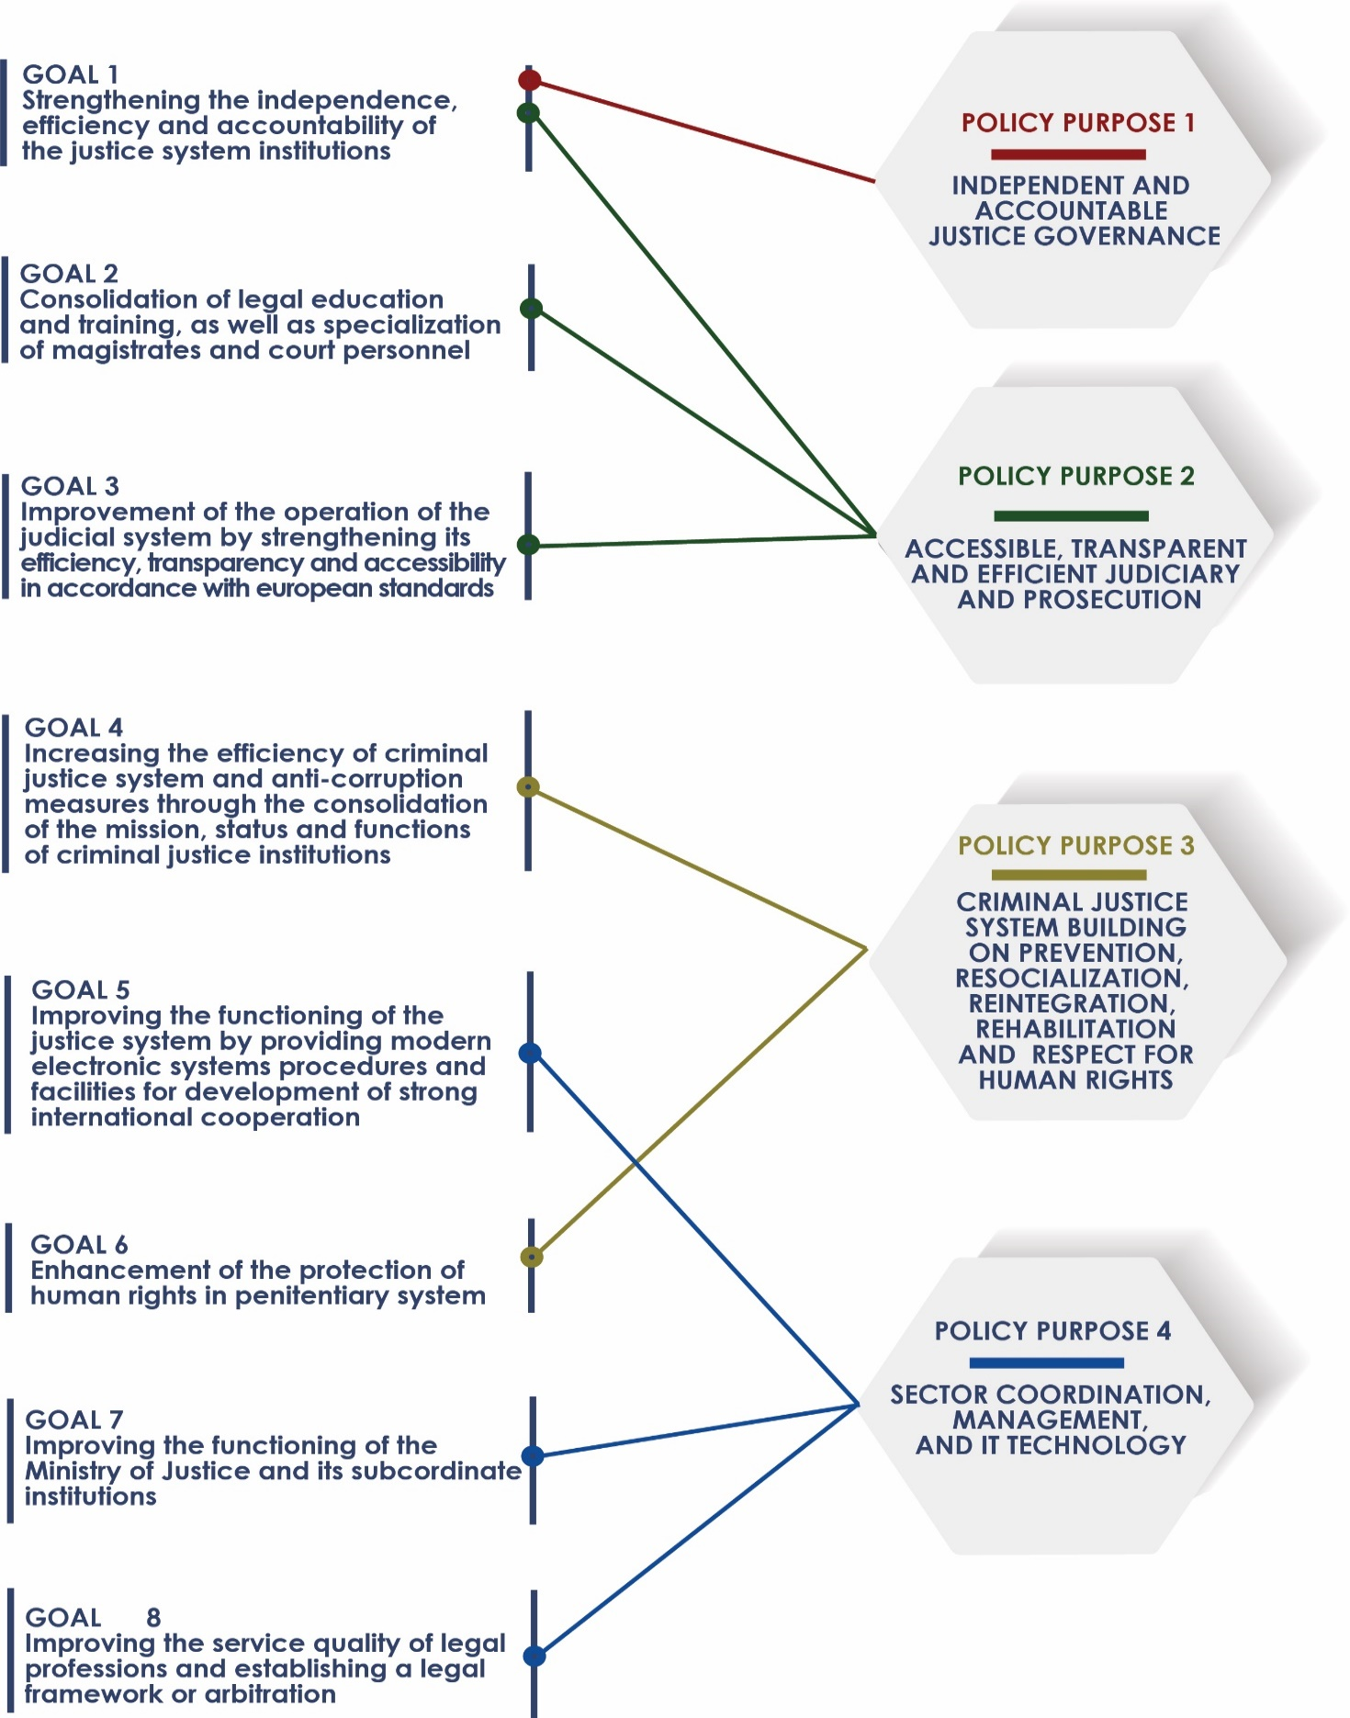

Figura B

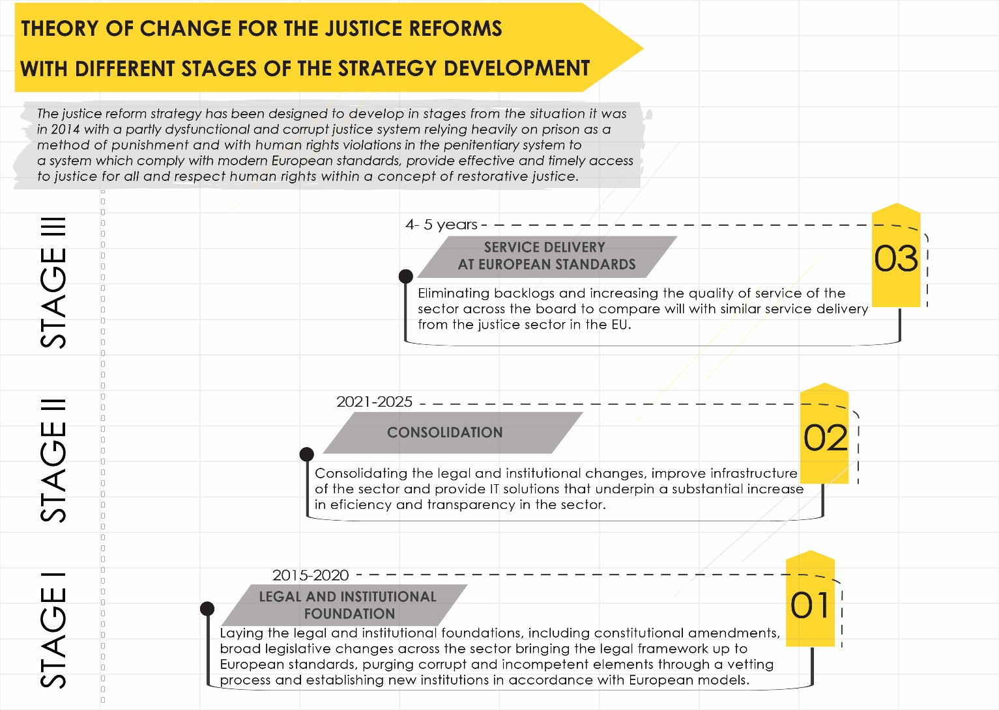

Figura C

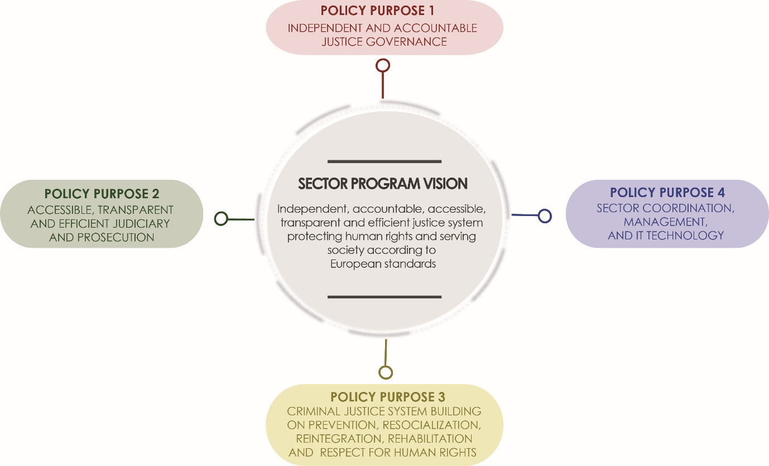

Figura D. Struktura e përgjithshme e programit të SND II me Qëllime të Politikës (PP) dhe Objektivat Specifike përkatës (SO)

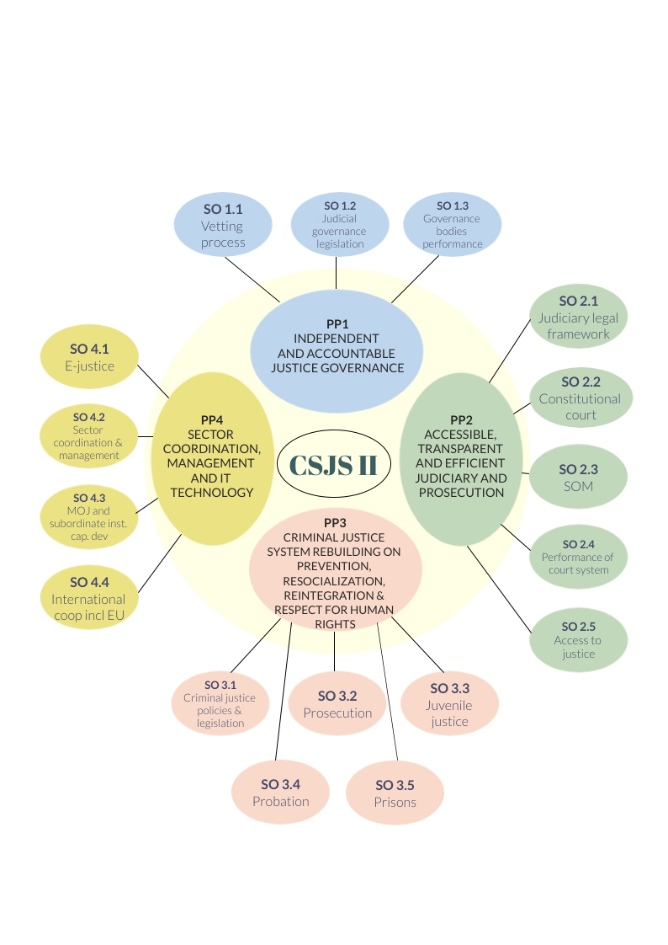

Figura E: Ilustrimi se si strategjitë institucionale kryqezohen me strategjinë që lidhet edhe me fushën e Drejtësisë Penale:

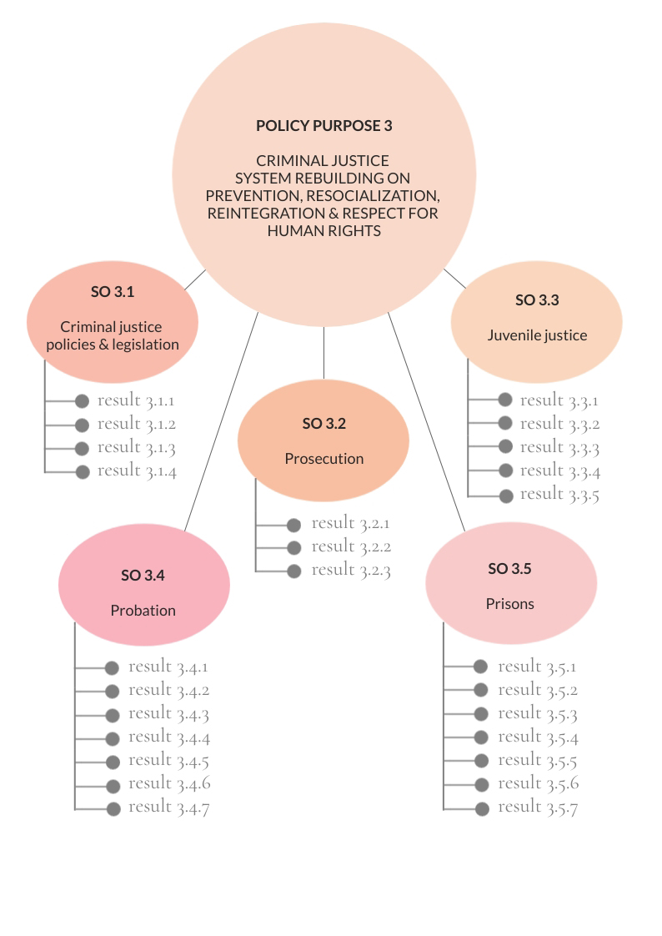

Shtojca 1 - Logjika e ndërhyrjes

Logjika e ndërhyrjes | Institucioni(et) përgjegjës(e)
Qëllimi i Politikës 1: Institucionet e qeverisjes në drejtësi punojnë në përputhshmëri me kërkesat e zbatueshme dhe standardet evropiane, dhe këto institucione janë të pavarura dhe punojnë me profesionalizëm, efikasitet dhe ruajnë standardet e llogaridhënies.
- Objektivi Specifik 1.1: Procesi i vetting-ut zbatohet dhe finalizohet në mënyrë efektive dhe efikase siç parashikohet nga ligji | KPK
- Rezultati 1.1.1: Procesi i vetting-ut të ketë përfunduar deri në vitin 2024 për të tre kategoritë e subjekteve te rivleresimit (gjyqtarë, prokurorë, këshilltarë dhe ndihmës ligjorë) | KPK
- Rezultati 1.1.2: Rregullat e ndërlidhura, praktikat e mira, njohuritë, kapacitet dhe mësimet e marra transferohen siç duhet në Institucionet përkatëse të Qeverisjes së Drejtësise për vlerësime të mëtejshme të qëndrueshme dhe të besueshme për gjyqtarët, prokurorët dhe këshilltarët ligjorë. | KPK
- Objektivi Specifik 1.2: Legjislacioni i reformës në drejtësi përditësohet bazuar në gjetjet nga analiza dhe monitorimi i zbatimit të reformës, duke përfshirë por pa u kufizuar në rregullat e përditësuara për kompetencat, transparencën, efikasitetin, koordinimin dhe harmonizimin. | Institucionet e qeverisjes në drejtësi, MD,Parlamenti
- Rezultati 1.2.1 - Struktura e qeverisjes gjyqësore (KLGJ) / legjislacioni është rishikuar, duke përfshirë por pa u kufizuar në rregulloret e brendshme | KLGJ, MD, Parlamenti
- Rezultati 1.2.2 - Struktura e qeverisjes së Prokurorisë (KLP) / legjislacioni është rishikuar, duke përfshirë por pa u kufizuar në rregulloret e brendshme. | KLGJ, MD, Parlamenti
- Rezultati 1.2.3 - Strukturat e llogaridhënies (ILD, KLGJ dhe KLP) / legjislacioni është rishikuar, duke përfshirë por pa u kufizuar në rregulloret e brendshme. | KLGJ, KLP, ILD, MD, Parlamenti
- Objektivi Specifik 1.3: Konsolidimi institucional dhe forcimi i institucioneve të qeverisjes në drejtësi ) (kryesisht krijimi e zhvillimi i kapaciteteve dhe pajisjet) të kryejnë aktivitetin me pavarësi, eficiencë dhe standarde profesionale, dhe ofrimi i përgjithshëm i shërbimit të institucioneve të qeverisjes përmbush rregullat dhe standardet, dhe rolet dhe përgjegjësitë përkatëse kryhen në mënyrën e duhur në përputhje me standardet Evropiane, dhe emërimet, promovimet dhe transferimet, verifikimet, procedimet disiplinore dhe inspektimet bazohen në meritë dhe jane të besueshme. | KLGJ, KLP, ILD
- Rezultati 1.3.1 - Kapacitetet (duke përfshirë proceset, aftësitë dhe menaxhimin) dhe burimet (financiare, pajisje dhe infrastrukturën) e KLGJ-së janë të përshtatshme për të zbatuar aktivitetet e saj. KLGJ emëron, promovon dhe transferon numrin e kërkuar të gjyqtarëve dhe/ose të keshilltareve ligjorë sipas rregullave dhe standardeve të kërkuara dhe të miratuara (Shënim: Ky rezultat mund të bashkohet me Objektivin Specifik 2.3 për shkak të karakterit të integruar të Gjyqësorit). | KLGJ
- Rezultati 1.3.2 - Kapacitetet (duke përfshirë proceset, aftësitë dhe menaxhimin) dhe burimet (financiare, pajisje dhe infrastrukturën) e KLP-së janë të përshtatshme për të zbatuar aktivitetet e saj., dhe KLGJ emëron, promovon dhe transferon numrin e kërkuar të gjyqtarëve dhe/ose të keshilltareve ligjorë sipas rregullave dhe standardeve të kërkuara dhe të miratuara | KLP
- Rezultati 1.3.3 - Kapacitetet (duke përfshirë proceset, aftësitë dhe menaxhimin) dhe burimet (financiare, pajisje dhe infrastrukturën) e ILD-së janë të përshtatshme për të zbatuar aktivitetet e saj; dhe KLGJ ndërmerr të gjitha inspektimet dhe ndjek çështjet disiplinore të nevojshme për funksionimin e duhur të gjyqësorit dhe të oroikurorisë, dhe në përputhje me rregullat dhe standardet e kërkuara. | ILD

Logjika e ndërhyrjes | I Institucioni(et) përgjegjës(e)
- Qëllimi i Politikës 2: Forcimi i transparencës, kompetencës, aksesueshmërisë dhe efikasitetit të gjyqësorit në përputhje me kërkesat e zbatueshme dhe standardet evropiane.
- Objektivi Specifik 2.1: Rregullimi i kuadrit ligjor në lidhje me gjyqësorin sipas nevojës për të përmirësuar më tej kompetencën, aksesueshmërinë, transparencën dhe efikasitetin | MoJ, QSH, Parlamenti
- Rezultati 2.1.1 Rregullimi i kodeve të procedurave civile, administrative, penale dhe i kodit të familjes dhe i pjesëve të tjera të rëndësishme të çështjeve të legjislacionit shqiptar për të rritur transparencën dhe efikasitetin dhe për të siguruar aksesueshmërinë duke u përqëndruar në çështjet që bazohen në merita, duke dekurajuar sa më shumë që të jetë e mundur paraqitjen e çështjeve pa merita. | MoJ, QSH, Parlamenti
- Rezultati 2.1.2 Ndryshim i dispozitave ligjore në lidhje me sistemin gjyqësor për të lejuar organizimin kompetent, transparent dhe efikas të proceseve gjyqësore, dhe për të tërhequr staf të mjaftueshëm dhe të kualifikuar. Përfshirja e legjislacionit specifik për të siguruar transparencën dhe efikasitetin e proceseve të administratës gjyqësore dhe menaxhimin efikas të performancës cilësore të stafit të administratës gjyqësore dhe zotërimi i financimit të mjaftueshëm për çdo rikuperim kostosh. | MoJ, KLGJ,
- Objektivi Specifik 2.2: Forcimi institucional dhe zhvillimi i kapaciteteve të Gjykatës Kushtetuese (GJK), sigurimi i burimeve të përshtatshme dhe funksionimi i saj kompetent, transparent, efektiv dhe efikas. | CC, MD, QSH, Parlamenti
- Rezultati 2.2.1 – Hulumtim i thelluar i situatës dhe, nëse është e nevojshme, përfshirja e legjislacionit specifik për të siguruar procese kompetente, transparente, efektive dhe efikase në GJK dhe menaxhim të performancës cilësore të stafit të administratës së GJK-së. | CC, MD, QSH, Parlamenti
- Rezultati 2.2.2 – Hulumtim i thelluar i situatës dhe, nëse është e nevojshme, ndryshimi i dispozitave ligjore përkatëse për të tërhequr staf të mjaftueshëm dhe të kualifikuar dhe lejimi i burimeve mbështetëse më të mira për GJK-në dhe zotërimi i financimit të mjaftueshëm. | CC, MD, QSH, Parlamenti
- Rezultati 2.2.3 - Zhvillimi dhe zbatimi i një plani për zhvillimin e kapaciteteve, duke përfshirë strategjinë e transparencës dhe komunikimit që siguron një komunikim efektiv dhe efikas dhe transparencë të plotë për përdoruesit e GJK-së dhe grupet e tjera të interesit. | CC, MD, MF
- Objektivi Specifik 2.3: Sistem efikas dhe kompetent i sistemit të trajnimit ligjor i cili siguron ecjen drejt praktikave Evropiane dhe cilësisë në fushën ligjore duke siguruar një numër të përshtatshëm të magiistratëve dhe këshilltarëve ligjorë të trajnuar për gjyqsorin dhe prokurorinë në Shqipëri. | HJC
- Rezultati 2.3.1 – Përmirësimi dhe përditësimi i vazhdueshëm i kurrikulave të Programit të Trajnimit të Vazhduar
- Objektivi Specifik 2.4: Sigurimi i funksionimit efektiv dhe efikas të të gjitha niveleve të sistemit gjyqësor, duke përfshirë GJL-në, dhe sigurimi i ofrimit të drejtësisë së përmirësuar dhe i kompetencave të përgjithshme, aksesueshmërisë dhe transparencës në gjyqësor. (Shënim: Aktivitetet që kanë të bëjnë me KLGJ si autoritet qeverisës në drejtësi është integruar në këtë Objektiv Specific për shkak të karakterit të integruar të Gjyqësorit. Rezultatet e pritshme të poshtëshënuar reflektojnë qëllimet strategjike të shkruara në strategjinë e KLGJ)
- Rezultati 2.4.1 : Përshpejtimi i Reformës në Gjyqësor për të zbatuar reformat në sistemin gjyqësor, përfshirë infrastrukturën gjyqësore dhe plotësimin me personel sa me shpejt që është e mundur, ndërkohë që mbahet fokusi në cilesinë e shërbimit. Kjo fushë përfshin sigurimin e funksionimit optimal të Gjykatës së Lartë dhe SPAK. | HJC
- Rezultati 2.4.2 : Vendosja dhe Zbatimi i Standardeve për Ekselencë Gjyqësore për zbatimin e praktikave më të mira të manaxhimit të burimeve njerëzore në të gjithë nivelet e gjyqësorit, duke u fokusuar në standarde për të siguruar ekselencë gjyqësore. | SOM
- Rezultati 2.4.3 : Dhënia e Shërbimeve me Efikasitet dhe rritja e cilësisë së punës së Gjykatave. Përmirësimi në dhënien e shërbimeve të drejtësisë nëpërmjet përdorimit të zgjeruar të TI, inovacionit dhe forcimit të strukturës dhe sistemeve teknologjike që garantojnë koherencë institucionale, efikasitet dhe efektivitet. | HJC
- Rezultati 2.4.4 : Ndërtimi i kapaciteteve të brendshme të KLGJ. Përkufizim i qartë i rolit të KLGJ dhe i administratës së saj dhe përcaktimi i përparësive për forcimin institucional, ndërtimin e kapaciteteve, dhe qëndrueshmërinë, përfshirë kërkimin e burimeve të përshtatshme buxhetore. | HC, KLGJ
- Rezultati 2.4.5 : Krijimi i Komunikimit dhe Koordinimit Efektiv të Jashtëm. Përmirësimi i marrëdhënieve midis gjyqësorit, partnerëve të tij, institucioneve të pavarura, si ILD, dhe publikut duke zhvilluar dhe zbatuar një strategji komunkimi të qartë. | SPAK
- Objektivi Specifik 2.5: Aksesi efikas në drejtësi i siguruar nëpërmjet ndihmës juridike, ZAM dhe tarifave të përshtatshme të gjykatës
- Rezultati 2.5.1 – Operatorët e ndihmës juridike falas janë të disponueshëm në të gjithë vendin dhe ndihma juridike falas zhvillohet plotësisht (zhvillimi institucional dhe i kapaciteteve, duke përfshirë fuqizimin e menaxhimit të operatorit të DNJF-së dhe NJF-së, si dhe sigurimin e burimeve të mjaftueshme dhe lehtësirave/objekteve (DNJF dhe qendrat e ndihmës juridike) dhe pajisjeve të duhura. | FLAD, MD, MF
- Rezultati 2.5.2 - Përmirësohen mekanizmat për zgjidhjen alternative të mosmarrëveshjeve (ZAM) dhe zhvendosin kompetencat përkatëse nga gjykatat në organet e tjera shtetërore (ndryshimet ligjore, zhvillimi institucional, personeli dhe zhvillimi i kapaciteteve, dhe objektet). | PMO, MD
- Rezultati 2.5.3 – Rishikimi i sistemit të tarifave gjyqësore (rritja e tarifave dhe përjashtimet e tarifave) në mënyrë periodike për të maksimizuar aksesin në gjykatë dhe për të siguruar akses për çështje të bazuara në merita dhe vendosja e sistemeve të rikuperimit të kostove për palët që përdorin sistemet e gjykatave, kudo që palët kanë mundësi të paguajnë për kosto të tilla. | HJC, MD, MF, QSH

Logjika e Ndërhyrjes | Institucioni(et) përgjegjës(e)
- Qëllimi i Politikës 3: Sistemi i drejtësisë penale po zhvillohet mbi parimet moderne të drejtësisë Evropiane, mbështet risocializimin, riintegrimin dhe rehabilitimin dhe respektimin e të drejtave të njeriut brenda një qasje të integruar dhe me praktika të forta për parandalimin e krimit
- Objektivi Specifik 3.1: Kodi Penal dhe Kodi i Procedurës Penale janë përditësuar duke synuar një qasje të integruar të zinxhirit të institucioneve të drejtësisë dhe një qasje restauruese të drejtësisë, ndërtuar mbi parandalimin, resocializimin, riintegrimin dhe rehabilitimin duke zëvendësuar qasjen ndëshkuese ekzistuese. | MD, QSH, Parlamenti
  - Rezultati 3.1.1 - Rishikimi dhe miratimi i Kodit Penal
  - Rezultati 3.1.2 - Rishikimi dhe miratimi i Kodit të Procedurës Penale
  - Rezultati 3.1.3 - Hartimi dhe miratimi i akteve nënligjorë përkatëse që lidhen me kodin penal dhe kodin e procedurës penale.
Rezultati 3.1.4 Krijimi i një komisioni kombëtar për parandalimin e krimit dhe një sistem modern dhe efikas për parandalimin e krimit të zhvilluar dhe zbatuar bazuar në bashkëpunimin midis institucioneve të sektorit të drejtësisë penale dhe autoriteteve sociale dhe arsimore
- Objektivi Specifik 3.2: Një sistem prokurorie efikas dhe proaktiv operacional sipas standardeve evropiane dhe hetim efikas dhe ndjekja e korrupsionit dhe e krimit të organizuar | PP
  - Rezultati 3.2.1 – Prokuroria e Përgjithshme ka vendosur mekanizma të përmirësuar për monitorimin e aktiviteteve lokale, procedura operacionale të përcaktuara, eficiencë të përmirësuar në hetimet kundër pastrimit të parave, zbatim të përmirësuar të procesit të hetimit dhe përfshirje në punën me kerkimet mbi krimet dhe punë analitike përkatëse.
  - Rezultati 3.2.2 – Zyrat e prokurorisë riorganizohen bazuar në hartën e re gjyqësore, të pajisura dhe operacionet e tyre të përmirësuara.
  - Rezultati 3.2.3 – SPAK dhe BKH të krijuara dhe aktiviteti i tyre i konsoliduar.
- Objektivi Specifik 3.3: Përmirësimi i drejtësisë për të mitur, duke garantuar një drejtësi miqësore ndaj të miturve, e cila mbron interesin më të mire te tyre | MD, PP dhe institucionet e tjera të drejtësisë penale
  - Rezultati 3.3.1 - Garantimi i aksesit të të miturve në drejtësi
  - Rezultati 3.3.2 - Garantimi i gjykimit të drejtë për të miturit
  - Rezultati 3.3.3 - Parandalimi i ri-përfshirjes së të miturve në krime
  - Rezultati 3.3.4 – Ri-socializimi, ri-integrimi dhe rehabilitimi i të miturve në konflikt me ligjin
  - Rezultati 3.3.5 - Forcimi i bashkëpunimit midis autoriteteve (institucioneve) të sistemit të drejtësisë për të miturit.
- Objektivi Specifik 3.4: Një shërbim prove efektiv dhe efikas që përdor standardet operacionale, metodologjitë e mbikëqyrjes dhe menaxhimin e individualizuar të çështjeve, mbështet ri-socializimin, ri-integrimin dhe rehabilitimin dhe punon në përputhje me praktikat dhe standardet më të mira të BE-së dhe është pranuar nga gjykatat dhe prokuroria si një alternativë e mirë ndaj burgimit. | Shërbimi i Provës, MD
  - Rezultati i pritshëm 3.4.1: Perditesimi i kuadrit ligjor me standardet evropiane, fuqizimi i kapaciteteve të brendshme institucionale dhe zotërimi nga ana e institucionit e burimeve të përshtatshme financiare, pajisje dhe infrastrukturë
  - Rezultati i pritshëm 3.4.2: Përgatitja dhe rregullimi i perdorimit te punës para dënimit (kryesisht raportimi para dënimit, por gjithashtu zhvillimi i propozimeve për të shmangur ose pezulluar paraburgimin dhe duke ofruar mundësi për devijim), marrëveshjet e krijuara me partnerët e sektorit të drejtësisë dhe zhvillimi i praktikave.
  - Rezultati i pritshëm 3.4.3: Përgatitja dhe rregullimi i ppsioneve pa burgim, p.sh. dënime me burgim të pezulluara, me mbikëqyrje të shërbimit të provës, urdhra të komunitetit, punë në komunitet, arrest shtëpie (me ose pa Monitorim Elektronik), krijimi dhe zyrtarizimi i bashkëpunimit dhe marrëveshjeve me institucione të tjera të drejtësisë.
  - Rezultati i pritshëm 3.4.4: Puna e shërbimit të provës në lidhje me kujdestarinë me kontributin për të zhvilluar planet e paraburgimit të të burgosurve, përgatitjen për lirimin e parakohshëm, këshillime nëse mund të jepet lirimi i parakohshëm (me kusht), rregullimi i punës, dhe krijimi e zyrtarizimi i bashkëpunimit me partnerët e sektorit të drejtësisë dhe zhvillimi i praktikës.
  - Rezultati i pritshëm 3.4.5: Shërbimet e provës punojnë ne lidhje me Lirimin e Hershëm: p.sh. përgatitja e kritereve të pranueshmërisë për lirimin, mbikëqyrja e shërbimit të provës, ndihmesa për të burgosurin e liruar para kohe me lirim me kusht që të respektojë kushtet dhe ndihma ndaj personit për të kapërcyer problemin e tij/të saj kriminal, dhe krijimi e zyrtarizimi i bashkëpunimit përkatës me institucione të tjera të sektorit të drejtësisë dhe zhvillimi i përvojës praktike.
  - Rezultati i pritshëm 3.4.6: Shërbimi i provës ka kapacitete dhe infrastrukturë të përshtatshme për të punuar me të miturit
  - Rezultati i pritshëm 3.4.7: Përmirësimi i koordinimit dhe komunikimit me organizatat dhe institucionet partnere.
- Objektivi Specifik 3.5: Zhvillimi i një sistemi efikas burgjesh bazuar në strategjinë për reformën e burgjeve në vazhdim, e cila siguron respekt të plotë për Burimet Njerëzore dhe përdor plane individuale për zhvillimin e çështjeve. | Drejtoria e Burgjeve/ MD
  - Rezultati 3.5.1 - Përmirësimi dhe harmonizimi i legjislacionit që lidhet me ndëshkimin me legjislacionin dytësor në përputhje me planin e veprimit
  - Rezultati 3.5.2 – Kapacitetet organizative dhe të performancës të sistemit penitenciar janë forcuar dhe janë pajisur me burime të mjaftueshme.
  - Rezultati 3.5.3 – Forcimi i procesit të rehabilitimit dhe riintegrimit të të burgosurve.
  - Rezultati 3.5.4 – Përmirësimi i një shërbimi ndëshkues profesional, përmes trajnimeve të përqendruara dhe të qëndrueshme.
  - Rezultati 3.5.5 – Forcimi i mekanizmit të kontrollit të brendshëm, përmes sigurimit të një mandati më të gjerë dhe përmirësimit të kapaciteteve operacionale. Përmirësimi i integritetit, transparencës dhe llogaridhënies së koordinuar të proceseve në të gjitha nivelet në burgje.
  - Rezultati 3.5.6 – Fuqizimi i ofrimit të kujdesit shëndetësor për të burgosurit, përfshirë kujdesin shëndetësor mendor.
- Rezultati 3.5.7 – Plani kombëtar i veprimit për ekstremizmin e dhunshëm në kontekstin e sistemit të burgjeve dhe zbatimit të shërbimit të provës.

Logjika e ndërhyrjes | Institucioni(et) përgjegjës(e)
- Qëllimi i Politikës 4: Koordinimi dhe menaxhimi efikas dhe efektiv i sektorit në të gjitha institucionet në sektorin e drejtesisë, duke përfshirë zbatimin e planit të zhvillimit të kapaciteteve të MD-së.
- Objektivi Specifik 4.1: Zhvillimi i plotë i sistemit të integruar të e-drejtësisë me një identifikues të unifikuar, sistemeve të menaxhimit të çështjeve të perditesuara, regjistrimit elektronik të bazuar në internet për të treja fushat ligjore (penale, administrative, civile) dhe lidhjeve me regjistrat dhe bazat e të dhënave përkatëse kombëtare (përfshin zhvillimin e kapaciteteve institucionale, pajisjet, softuerin). | Qendra e IT-së
- Rezultati 4.1.1- Sistemi i menaxhimit të çështjeve gjyqësore i perditesuar dhe plotësisht operacional në mbështetje të regjistrit elektronik. | KLGJ
- Rezultati 4.1.2 - Krijimi dhe funksionimi i magazinës së të dhënave gjyqësore, e cila mund të shërbejë për statistika dhe të dhëna në kohë reale bazuar në konceptin e përdorimit të një klasifikuesi të unifikuar për çështjet zinxhir të institucionit të drejtësisë. | Qendra e IT-së
- Rezultati 4.1.3 - Sistemi i menaxhimit të çështjeve të Prokurorisë i përditësuar dhe plotësisht funksional. | PP
- Rezultati 4.1.4 - Krijimi dhe funksionimi i Qendrës së Teknologjisë së Informacionit. | Qendra e IT-së
- Rezultati 4.1.5 - Institucione të tjera të drejtësisë, duke përfshirë institucionet vartëse të mbështetura në zhvillimin e zgjidhjeve të tyre të IT-së. | Qendra e IT-së dhe institucionet e tjera përkatëse
- Objektivi Specifik 4.2: Përmirësimi i koordinimit, manaxhimit te performances dhe sistemeve të komunikimit (sigurimi i angazhimeve më të larta mëdha nga të gjitha institucionet për një koordinim efektiv të sektorit dhe komunikim më të mirë) | MD dhe institucionet e tjera të sektorit
- Rezultati 4.2.1 – Komitetet e koordinimit dhe monitorimit me pjesëmarrje të nivelit të lartë nga institucionet sektoriale të krijuara dhe që punojnë për secilën nga 4 Qëllimet e Politikës. | MD dhe institucionet e tjera të sektorit
- Rezultati 4.2.2 – Kapacitetet monitoruese dhe bashkërenduese të MD-së do të rriten veçanërisht në lidhje me cilësinë e kapaciteteve analitike dhe raportuese. | MD
- Rezultati 4.2.3 – Statistikat e sektorit do të përmirësohen për t’u përputhur me standardet Evropiane dhe bazuar në planet e vecanta institucionale, planet individuale institucionale të manaxhimit të performancës zhvillohen në bashkëpunim me MD dhe instutcionet kyҫ të sektorit (MD, KLGJ/Gjykatat, KLP, ILD, PP, DNJF, SHP, SHB) dhe përdoret në mënyrë aktive për raportime dhe në funksion të përmirësimit të dhënies së shërbimeve. | MD. MF dhe institucionet e tjera të sektorit
- Rezultati 4.2.4 – Rritja e kapaciteteve të komunikimit (ndërinstitucional, ndërsektorial dhe të jashtem) duke mundësuar një shkallë më të lartë dhe cilësi të përmirësuar të njohurive të jashtme të sektorit, komunikimin e përmirësuar midis institucioneve në sektor dhe kapacitetet e përmirësuara të komunikimit institucional të sektorit. | MD dhe institucionet e tjera të sektorit
- Objektivi Specifik 4.3: Zhvillimi i kapaciteteve të MD-së dhe rritja e burimeve, si dhe rritja e mbështetjes së saj për institucionet e saj vartëse, p.sh. nëpërmjet mbështetjes specifike të menaxhimit/zhvillimit të kapaciteteve për institucionet e zgjedhura (p.sh. Përmbaruesit) | MD
- Rezultati 4.3.1 – MD ka përfunduar zbatimin e planit të saj të zhvillimit të kapaciteteve nga 2018/19 | MD
- Rezultati 4.3.2 – Nevojat e zhvillimit të kapaciteteve për institucionet e tjera vartëse (që lidhen me drejtësinë) të ndërmarra dhe veprimet për zhvillimin e kapaciteteve të zbatuara aty ku ka qenë e nevojshme. | MD dhe Institucionet e Varësisë
- Rezultati 4.3.3 – Metodologjitë për inspektimin e Përmbaruesve dhe Noterëve janë përfunduar, miratuar dhe zbatuar siç duhet dhe personeli i duhur dhe burimet e tjera janë alokuar për zbatim. | MD
- Objektivi Specifik 4.4: Perditesimi i kuadrit ligjor dhe kapaciteteve të MD-së dhe përmirësimet në fushën e bashkëpunimit ligjor ndërkombëtar global, dhe Shqiperia pergatitet për anëtarësimin në BE me anë të harmoniszimit të legjislacionit shqiptar me acquis e BE dhe aktet e tjera të integrimit me BE dhe shtetet anëtare në fushën e dfrejtësisë | MD, QSH, Parlamenti
- Rezultati 4.4.1 – Rishikohet kuadri ligjor në lidhje me bashkëpunimin ndërkombëtar në çështjet penale. | MD, QSH, Parlamenti
- Rezultati 4.4.2 – Kapacitetet dhe burimet e Shqipërisë (kryesisht MD) në lidhje me bashkëpunimin ndërkombëtar në çështjet juridike penale dhe civile, duke përfshirë fushën e të Drejtave të Njeriut janë rritur dhe aktivitetet në këtë fushë kryhen në mënyrë efikase dhe efektive. | MD, QSH, Parlamenti
- Rezultati 4.4.3– Harmonizimi i legjislacionit shqiptar me acquis të BE-së po ndodh në një fazë dhe në një cilësi në përputhje me marrëveshjen e shqiptarëve me BE-në. | MD, QSH Parlamenti
- Rezultati 4.4.4 – Kapacitetet e MD dhe institucioneve sektoriale për të menaxhuar EPA e re dhe modalitetet e tjera të mbështetjes së BE-së janë zhvilluar në mënyrën e duhur dhe sektori i drejtësisë merr mbështetje të konsiderueshme financiare nga këto fonde. | MD, QSH, Parlamenti

Shtojca 2 - Lista e treguesve të rezultateve për t’u marrë parasysh për SNSD II

Shënim: Në parim, duhet të kemi të paktën një tregues sipas objektivit specifik. Ky dokument është thjesht një dokument pune. Kur të kemi një listë, do ta vendosim në formatin e duhur PPI si më parë.

Objektivi Specifik | Treguesi i rezultateve të propozuara
Objektivi Specifik 1.1: Procesi i vetting-ut zbatohet dhe finalizohet në mënyrë efektive dhe efikase siç parashikohet nga ligji | 1.1: % e gjyqtarëve/prokurorëve që kanë përfunduar procesin e rivlerësimit (vetting-ut) ose që kanë dalë në pension vullnetarisht (vlera të ndara për gjyqtarët dhe prokurorët)
Objektivi Specifik 1.2: Legjislacioni i reformës në drejtësi përditësohet bazuar në gjetjet nga analiza dhe monitorimi i zbatimit të reformës, duke përfshirë por pa u kufizuar, në rregullat e përditësuara për kompetencat, transparencën, efikasitetin, koordinimin dhe harmonizimin. | Arritjet e procesit në planin e veprimit
Objektivi Specifik 1.3: Konsolidimi institucional dhe forcimi i institucioneve të qeverisjes në drejtësi (kryesisht krijimi e zhvillimi i kapaciteteve dhe pajisjet), dhe ofrimi i përgjithshëm i shërbimeve të institucioneve të qeverisjes në drejtësi përmbush rregullat dhe standardet e kërkuara, dhe rolet dhe përgjegjësitë përkatëse kryhen siç duhet, dhe emërimet, ngritjet në detyrë dhe transferimet janë të besueshme dhe të bazuara në merita. | Arritjet e procesit në planin e veprimit  1.3.1: % e gjyqtarëve që besojnë se gjyqtarët janë emëruar/ngritur në detyrë për arsye të ndryshme nga aftësitë dhe përvoja në dy vitet e fundit.  1.3.2: Njësoj si 1.1.1., vetëm se kjo zbatohet për prokurorët  1.3.3.A: % e procedurave disiplinore të nisura  ndaj gjyqtarëve ose prokurorëve që rezultojnë me masa disiplinore (duke përfshirë marrëveshjet për pranimin e fajësisë)  1.3.3: B Treguesi për zgjidhjen e çështjeve të prapambetura për për çështjet disiplinore pranë ILGJ
Objektivi Specifik 2.1: Rregullimi i kuadrit ligjor në lidhje me gjyqësorin sipas nevojës për të përmirësuar më tej kompetencën, aksesin, transparencën dhe efikasitetin. | Arritjet e procesit parashikohen në planin e veprimit
Objektivi Specifik 2.2: Forcimi institucional dhe zhvillimi i kapaciteteve të Gjykatës Kushtetuese (GJK), sigurimi i burimeve të përshtatshme dhe funksionimi i saj kompetent, transparent, efektiv dhe efikas. | Arritjet e procesit parashikohen në planin e veprimit
Objektivi Specifik 2.3: Sistem efikas dhe kompetent i trajnimit ligjor nëpërmjet Shkollës së Magjistraturës i cili siguron ecjen drejt praktikave Evropiane dhe cilësisë në fushën ligjore duke siguruar një numër të përshtatshëm të magjistratëve dhe këshilltarëve ligjorë të trajnuar për gjyqësorin dhe prokurorinë në Shqipëri. | 2.3 Numri i ditëve të trajnimit vazhdues për çdo gjyqtar / prokuror.
Objektivi Specifik 2.4: Sigurimi i funksionimit efektiv dhe efikas të të gjitha niveleve të sistemit gjyqësor, duke përfshirë GJL, dhe sigurimi i dhënies të drejtësisë së përmirësuar dhe i kompetencave të përgjithshme, aksesit dhe transparencës në gjyqësor. | 2.4.A: Treguesi për zgjidhjen e çështjeve të prapambetura për sistemin gjyqësor (vlera të ndara për GjL, Apelin dhe për gjykatat, përfshirë çështjet penale, civile dhe administrative)  2.4.B: % e zvogëlimit të kohëzgjatjes mesatare të një çështjeje penale (vlera të ndara për shkallën e parë dhe apelin, vetëm juridiksioni i zakonshëm)  2.4.C: % e zvogëlimit të kohëzgjatjes mesatare të një çështjeje civile në shkallën e parë dhe në apel (vlera të ndara për çdo shkallë)  2.4.D: % e çështjeve civile, për të cilat është marrë një vendim në jo më shumë se tre seanca (vetëm në shkallën e parë)  2.4.E: Reduktimi i çështjeve të prapambetura në vlerësimin e performancës vjetore të gjyqtarëve  2.4.F: Të dhënat për plotësimin e kërkesave të përdoruesit (për t’u specifikuar)  2.4.G: % e çështjeve gjyqësore për të cilat informacioni bazë është i disponueshëm dhe i përditësuar në internet
Objektivi Specifik 2.5: Aksesi efektiv në drejtësi i siguruar nëpërmjet ndihmës juridike, ZAM dhe tarifave të përshtatshme të gjykatës. | 2.5.A: % e aplikantëve të kualifikuar që marrin ndihmë juridike parësore  2.5.B: % e aplikantëve të kualifikuar që marrin ndihmë juridike dytësore
Objektivi Specifik 3.1: Kodi Penal dhe Kodi i Procedurës Penale janë përditësuar duke synuar një qasje të integruar të zinxhirit të institucionit të drejtësisë dhe të bazuar mbi një mbi parandalimin, ri-socializimin, ri-integrimin dhe rehabilitimin duke zëvendësuar kështu qasjen ekzistuese me natyrë ndëshkuese. | 3.1.A: Numri i krimeve të kallëzuara në polici, veçanërisht lloji specifik i krimeve që programi parandalues synon të zvogëlojë  3.1.B: Numri i incidenteve të viktimizimit të raportuara nga të anketuarit në një sondazh për viktimizimin.  3.1.C: % e çështjeve të paraburgimit që përfshijnë krime të lehta
Objektivi Specifik 3.2: Një sistem efikas dhe proaktiv për ndjekjen penale që funksionon sipas standardeve evropiane (një strategji specifike do të zhvillohet bazuar në skicën e strategjisë të paraqitur nga PP në Mars 2020 (e cila do të përfshijë riorganizimin/specializimin, pajisjet dhe investimet në godina në përputhje me hartën e re gjyqësore). | Indikatorët do të zhvillohen me PP
Objektivi Specifik 3.3: Përmirësimi i drejtësisë për të mitur, duke garantuar një drejtësi miqësore ndaj të miturve, e cila mbron interesat e tyre më të mira. | 3.3.A: % e uljes së të miturve në paraburgim  3.3.B: Numri i fëmijëve dhe prindërve të përfshirë në programe ri-integruese  3.3.C: % e çështjeve me fëmijë të mitur të shqyrtuara nga prokuroria, çështje në të cilat janë zbatuar masat konvertuese dhe dënimet alternative në vend të dënimit me burgim.
Objektivi Specifik 3.4: Një shërbim prove efektiv dhe efikas që përdor standardet operacionale, metodologjitë e mbikëqyrjes dhe menaxhimin e individualizuar të çështjeve, mbështet ri-socializimin, ri-integrimin dhe rehabilitimin dhe punon në përputhje me praktikat dhe standardet më të mira të BE-së dhe është pranuar nga gjykatat dhe prokuroria si një alternativë e mirë ndaj burgimit. | 3.4.A: % e vendimeve penale për vepra të dënueshme deri në 5 vjet të cilat përfshijnë dënime alternative  3.4.B: Ndryshimi i mbështetjes në radhët e grupeve të interesit të sektorit, duke përfshirë OSHC-të për dënimet pa burgim  3.4.C: Përqindja e të gjithë autorëve të veprave penale të dënuar me shërbim prove, të cilët e kryejnë me sukses periudhën e shërbimit të provës;
Objektivi Specifik 3.5: Zhvillimi i një sistemi efikas burgjesh bazuar në strategjinë për reformën e burgjeve në vazhdim, e cila siguron respekt të plotë për Burimet Njerëzore dhe përdor plane individuale për zhvillimin e çështjeve. | 3.5A: Raporti i të burgosurve me shtretërit zyrtarë, p.sh. si masë ndaj mbipopullimit në burg;  3.5B: Numri mesatar i të burgosurve për çdo roje në një institucion;  3.5C: Numri i arratisjeve;  3.5D: Numri i autorëve të veprave penale që vdesin kur janë në paraburgim në një periudhë të caktuar kohe;  3.5.E: Numri i ankesave të regjistruara nga Avokati i Popullit ose nga organizatat për të drejtat e njeriut në lidhje me sjelljen e papërshtatshme të zyrtarëve të burgut;
Objektivi Specifik 4.1: Zhvillimi i plotë i Sistemit të integruar të e-drejtësisë me një identifikues të unifikuar, sistemeve të përditësuara të menaxhimit të çështjeve, regjistrimit elektronik të bazuar në internet për të tre fushat ligjore (penale, administrative, civile) dhe lidhjeve me regjistrat dhe bazat e të dhënave përkatëse kombëtare (përfshin zhvillimin e kapaciteteve institucionale, pajisjet, programet kompjuterike). | 4.1.A: % e çështjeve gjyqësore të paraqitura përmes regjistrimit elektronik dhe të trajtuara nga gjykatat në mënyrë elektronike  4.1.B: % e çështjeve të ndjekjes penale të trajtuara nga prokuroria në mënyrë elektronike dhe të paraqitura përmes regjistrimit elektronik
Objektivi Specifik 4.2: Koordinimi sektoria, menacimi i performancës dhe përmirësimi i sistemeve të komunikimit duke siguruar angazhime më të mëdha nga të gjitha institucionet për një koordinim efektiv të sektorit dhe komunikim më të rrjedhshëm. | 4.2 Sondazhi i perceptimit ndërmjet përfaqësuesve të mediave në lidhje me cilësinë e transparencës së sektorit dhe komunikimin institucional
Objektivi Specifik 4.3: Zhvillimi i kapaciteteve të MD-së dhe zhvillimi i burimeve, si dhe rritja e mbështetjes së saj për institucionet e vartësisë, p.sh. nëpërmjet mbështetjes specifike të menaxhimit/zhvillimit të kapaciteteve për institucionet e përzgjedhura (p.sh. Përmbaruesit) | 4.3.A: % e inspektimeve të profesioneve ligjore të lira nga ana e MD-së, të zbatuar në fakt, në krahasim me kërkesat  4.3.B: % e inspektimeve të kërkuara ligjërisht për noterët publik të kryera nga MD
Objektivi Specifik 4.4: Përditësimi i kuadrit ligjor dhe zhvillimi i kapaciteteve të MD për të siguruar përfshirjen në bashkëpunimit ligjor ndërkombëtar dhe përgatitjen e Shqipërisë për hyrjen në BE nëpërmjet harmonizimit të legjislacionit shqiptar me Acquis të BE-së dhe akteve të tjera të integrimit me BE-në dhe shtetet anëtare të saj në fushën e Drejtësisë | 4.4.A: Kohëzgjatja faktike (ditë ose muaj) e procedurave kryesore krahasuar me kohëzgjatjen e synuar  4.4.B: Numri i kapitujve që janë harmonizuar.

VKM nr.47/2019 “Për miratimin e strategjisë për edukimin ligjor të publikut 2019-2023”
VKM nr.284, i datës 01.04.2015
VKM nr.348 i datës 11.05.2016 “Për miratimin e Strategjisë Kombëtare për zhvillim dhe integrim 2015-2020”
VKM nr.246 “Për miratimin e Planit Kombëtar për Integrimin Evropian 2018–2020”.
VKM nr. 47/2019 “Për miratimin e strategjisë për edukimin ligjor të Publikut 2019-2023”
VKM nr. 284 datë 01.04.2015
Me përjashtim të atyre (ndihma juridike, shërbimi i provës dhe burgjet), të cilat synohen nga objektiva të tjerë specifikë.
Indikatori 1 nga pasaporta aktuale e indikatorëve
Indikatori 5 nga pasaporta aktuale e indikatorëve
Indikatori 2 i pasaportës aktuale të indikatorëve
Indikatori 3 i pasaportës aktuale të indikatorëve
Indikatori 4 i pasaportës aktuale të indikatorëve
Indikatori 7 i pasaportës aktuale të indikatorëve
Indikatori 8 i pasaportës aktuale të indikatorëve
Kjo përfshin numrin e përgjithshëm të të miturve që kanë kaluar çfarëdolloj kohe në paraburgim gjatë vitit kalendarik.
Sipas nenit 59 të kodit penal (pezullimi i dënimit me burgim dhe vënia në shërbimin e provës), Neni 59a i Kodit Penal (qëndrimi në shtëpi) dhe Neni 63 i Kodit Penal (shërbimi në interes publik).
Me përjashtim të atyre (ndihma juridike, shërbimi i provës dhe burgjet), të cilat synohen nga objektiva të tjerë specifikë.

